Viernes
29
de octubre

Sexto de Primaria
Matemáticas

Números naturales 3

Aprendizaje esperado: Lectura, escritura y comparación de números naturales, fraccionarios y decimales. Explicitación de los criterios de comparación.
Énfasis: Escribir números de seis o más cifras que se aproximen a otro sin que lo rebase. (1/2)

¿Qué vamos aprender?

Aprenderás a escribir números de seis o más cifras que se aproximen a otro sin que lo rebase, a través de lectura, escritura y comparación de números naturales, fraccionarios y decimales. Explicitación de los criterios de comparación.

Para explorar más puedes revisar el libro de texto Desafíos matemáticos de 6º, se explica el tema a partir de la página 11:

https://libros.conaliteg.gob.mx/20/P6DMA.htm?#page/11

“Los números naturales son todos los números enteros que comúnmente se usan para contar todo lo que puedes observar a tu alrededor (por ejemplo, un pan, un litro de leche, etcétera).”

“Los números decimales o fraccionarios son aquellos que no son enteros (por ejemplo, la mitad de un pan, un cuarto de litro de leche, etcétera).”

“El número fraccionario o fracción está compuesto por dos términos: el numerador y el denominador. Las fracciones pueden ser propias e impropias. En la fracción propia, el numerador es más pequeño que el denominador, mientras que, en la fracción impropia, el numerador es más grande o igual que el denominador. La fracción expresa una división en la cual el numerador es el dividendo y el denominador es el divisor. Es decir, el numerador es el valor que se va a dividir en las partes que indique el denominador. En este caso, la fracción indica una división de números enteros.”
Cuaderno de trabajo del estudiante “Vamos de Regreso a Clases” 6° de Primaria. Páginas 51 y 45.
https://educacionbasica.sep.gob.mx/multimedia/RSC/BASICA/Documento/202008/202008-RSC-d9F6pLUg19-6.odePrimariaEstudiantesVF.pdf

¿Qué hacemos?

A continuación, te presentamos algunas actividades que te ayudarán a escribir números de seis o más cifras que se aproximen a otro sin que lo rebase.

Actividad 1

Te invitamos a consultar tu libro de desafíos matemáticos para resolver el desafío denominado “Sin pasarse”. El propósito es escribir números de seis o más cifras que se aproximen a otro sin que lo rebase. En esta sesión sólo se resolverán los tres primeros casos de la tabla.

Lee las dos primeras cantidades de la primera columna, escribe en un cuaderno el número inmediato menor y compara cómo en la primera cantidad cambiaron todos los dígitos en el número menor siguiente y que en el segundo número sólo cambió el de las unidades.

https://libros.conaliteg.gob.mx/20/P6DMA.htm?#page/11

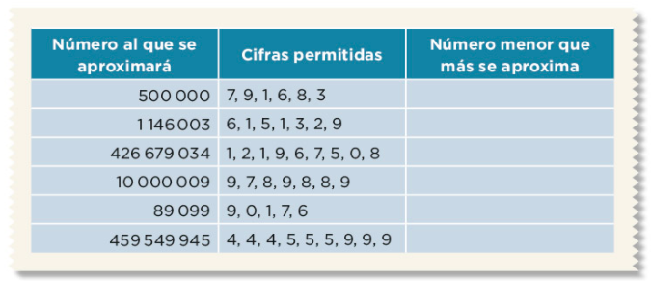

Reflexiones:

¿Qué sucede si escribo el número en el orden presentado en la segunda columna? 791,683 ¿es menor que 500 000? R = NO, entonces lo descartamos porque la consigna dice que debe ser menor.

¿Cómo escribimos las cifras para formar un número menor que 500 000? ¿Si lo escribimos de esta manera: 386 197, es mayor o menor? ¿existe otro número que podamos formar que se acerque más a 500 000?

Observa las cifras para la segunda y la tercera cantidad y ve combinando todos los números posibles, tomando siempre en cuenta que debe ser el que más se aproxime. Recuerda fijarte en: ¿cuál de los dos tiene más cifras? ¿si tiene más cifras que otro es mayor? y si tiene igual número de cifras, ¿cómo debemos escribirlas para formar un número menor?

El Reto de Hoy:

Intenta autoevaluar tus respuestas para confirmar los resultados en la siguiente sesión, por lo pronto, responde las siguientes preguntas:

¿En qué te fijaste para formar tus números?

¿Para formar una cantidad menor que se aproxime al número qué debemos considerar?

Si en tu casa hay otros libros relacionados con el tema, consúltalos. Así podrás saber más. Si no cuentas con estos materiales no te preocupes. En cualquier caso, platica con tu familia sobre lo que aprendiste, seguro les parecerá interesante.

¡Buen trabajo!

Gracias por tu esfuerzo.

Para saber más:

Consulta los libros de texto en la siguiente liga.
https://www.conaliteg.sep.gob.mx/primaria.html

